《完全解读》2016年秋人教版物理《4.1光的直线传播》教学设计（附检测练习、课后作业和教学反思）
第四章 光现象

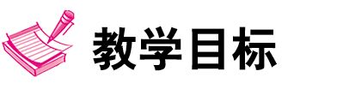

1.探究并了解光的直线传播;掌握光的反射和折射规律.
2.探究平面镜成像时像与物的关系.
3.了解白光的组成.
4.认识红外线、紫外线及其作用.

1.经历观察与实验的过程,能在观察和实验中发现问题,具有初步的观察能力及提出问题的能力.
2.经历从信息中分析、归纳规律的过程,提高分析概括能力.
3.小组实验,学会合作.

1.激发求知欲,提高探索物理现象或规律的能力.培养学生团结协作精神.
2.培养实事求是的态度、质疑和独立思考的习惯.

本章对光的规律性知识,尽量安排为探究性的.这些探究活动是根据实验、演示实验或者小实验演化而来的.探究实验改变了传统的教学过程,先不给出实验结论,要求学生自己通过活动获得结论.由于探究具有悬念,对学生具有挑战性和吸引力.教学中要调动学生的积极性,处理好实验的关键问题,自主地得出主要结论.
探究性学习跟知识性学习一样,也应遵循循序渐进的原则.本章安排的探究活动,具有知识浅、操作方便、规律性强的特点,结论容易获得,适宜初中生.探究能使学生体验科学研究的过程,受到科学研究方法的教育;从收集的证据中,总结和归纳出规律性的知识;从获得成功的愉悦中,提高学习自信心.
根据课程标准的要求,反射定律降低到反射规律水平,主动与学生的认识水平吻合,有利于学生体验科学探究的过程、体会科学探究的方法,为学会学习打基础.学生在探究“光反射时的规律”时,获得的事实是反射角与入射角相等的关系.至于入射光线与反射光线分居法线两侧,以及它们与法线在同一平面上的说法,教材中不强调.这样虽不很严密,但不会在学生认识实际问题时产生障碍.
折射规律是本章学习的难点.本章对光的折射知识定位较低,重点研究光从空气射入水中或玻璃中光线偏折的方向,只提出“光从空气射入水中或其他介质中时,光线向法线方向偏折”的结论.至于对实际问题的研究,对学生要求不高,能听懂即可,以减轻学生的课业负担.
初中物理的基本研究方法是实验.一如既往,本章仍然突出实验在教学中的作用,让学生在观察和实验中,直接获得生动的实验事实,体会、感悟实验方法对物理学习以及学会学习的重要性,进一步激发学习物理的兴趣.
光学知识渗透在社会生活各个方面:与技术相结合,用于引导掘进的方向;与人文精神相结合来剖析神话故事;光传递的信息,可以发现宇宙之大;平面镜成像在视力检查上的应用,光在能量方面的应用——太阳灶,以及海市蜃楼、热谱图、验钞机等等,都充满了魅力和活力.教师应该根据需要和可能,提供身边具有活力的新鲜事例于教学之中.
物理学习是培养学生对自然和科学技术的兴趣的重要途径.学生要适应现代化的生活,需要理解社会生活中的科学技术,应用物理知识解决实际问题.希望学生在多种学习活动中成长.
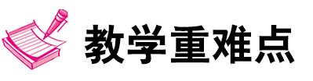
【重点】
1.光的直线传播;用探究法研究光的反射定律.
2.平面镜成像特点;光的折射现象;红外线、紫外线的作用.
【难点】
1.用光的直线传播来解释简单的光现象.
2.用光的反射解释一些简单现象;虚像的概念.
3.解释简单的折射现象;红外线和紫外线的作用及应用;做好探究实验及分析.

一、光源
生活、生产中有各种各样的光源.可以让学生们收集相关的资料,无论图片、文字、实物都可以.由于学生参与实际活动,学习兴趣会很高.通过对资料和实物的分析,得到光源的共同特征——能自行发光.
二、光是如何传播的
学生已经知道一些光的直线传播的知识,教学仍应重视实验,使学生的感性认识更丰富一些.
教材中用激光引导掘进方向的图,示意性地展示了光直线传播的应用.在这里未涉及光沿直线传播的条件,是因为学生对介质的均匀与否缺乏思考的基础.在后续教学中,研究折射规律时再涉及介质的均匀性.
教学时对光沿直线传播的应用还可补充一些实例.建议让学生做个“小孔照相机”,在简单的科学制作中可以学习科学知识和体验成功的快乐,同时也为第五章的内容——照相机的学习做一些铺垫.
三、光的传播速度
教材以声音在空气中传播速度的大小为基础,从“光的传播比声音快”的感悟中,学习光在真空或空气中的速度.为了使学生理解光速有多快,教材中用一幅图加以注解,形象生动地说明光速非常快.教学时应使学生了解真空中的光速是宇宙间最快的速度,并记住c=3×10⁸ m/s这个重要物理常数.
“我们看到了古老的光”作为“科学世界”内容给出,以弘扬科学教育中的人文精神.用光速的知识理解自然世界,拓展性地了解一些天文知识,了解最大的长度单位——光年.本文可以让学生自己阅读.
四、光的反射
光的反射的引入可通过人们为什么能看到本身不发光的物体来进行,并可以利用阳光或手电筒及小镜子等进行演示说明光的反射现象,让学生理解光的反射的概念.在探究光的反射规律的实验中,实验器材可以自己制作,以便于实验的简洁易行,选择纸板时在选材上应注意用比较粗糙的硬纸板且应该提前进行纸板颜色的对比,确定对于所选光源比较明显的颜色,这样效果会更好些,在硬纸板上可以事先标上一些角度的刻线,操作过程中注意遮光,因为如果教室中太亮的话,纸板上的光线会比较模糊,不便于进行观察,关于入射角和反射角的概念应进行强调,让学生分清光线与镜面的夹角.对于光的反射定律的叙述要提醒学生注意顺序,可以让学生课下进行讨论原因.光路的可逆性并不只是反射时才具有,直线传播及折射都具有可逆性,在此应进行说明,防止学生认为只有在反射时光路才是可逆的错误认识.另外对于镜面反射和漫反射的每一条光线都遵循光的反射定律可进行适当地分析.
五、平面镜成像
平面镜的引入可以通过学生每天照镜子的感受开始,可事先提出几个启发性的问题使学生回答问题,这样对一些简单的特点的实验探究可以尽量节省时间,从教材的研究指导来看,第一个步骤的问题显得太繁,教师可以在启发学生的前提下概括出实验的步骤及所需的器材,具有指导性地进行实验探究,实验过后可以提出几个相应的问题,例如:实验中用完全相同的两支蜡烛是为了研究什么关系?实验中的刻度尺的作用是什么?以加深学生对实验过程的认识.实验结论中像与物的上下关系,只限于平面镜竖放时的情况,实际上水中倒影成像形式与平面镜是相同的,关于像的虚实可以用是否是由光线实际会聚形成或是否能在光屏上承接来解释.
六、光的折射
本节引入可由教师进行演示光的折射的实验来进行,注意在反射的同时发生了折射现象,而对于光的折射不可片面地认为只有方向发生改变时才是折射现象,实际是光只要是从一种介质进入到另一种介质时就发生了折射.有一些教师经常用筷子放入杯子中来介绍光的折射,但是学生从侧面来看筷子在水中像的位置往往低于实际的位置,而一些练习中所说的水中的筷子看起来向上弯折是从水面上方来看的,虽都是光的折射现象但要注意区分.
七、色散
应尽量给学生足够的感性认识,要做好演示实验和进行“分解太阳光”的活动.要让学生了解光的合成,用放大镜看彩色电视画面,在现象感知的基础上,再介绍色光的三原色.
在教学中,要注意调动学生积极性,为教学提供较多的背景材料.探究活动中,应充分调动学生的主观能动性,尽量让学生自主地制订探究计划和设计实验.教师应帮助学生完善探究计划,做好实验现象的记录,是培养学生科学态度的重要环节.探究中,应至少各做两组以上色光混合,以便达到客观对比的效果,在这个基础上才能得出正确的实验结论.教学中要使各组学生交流实验结果,来丰富实验事实.

第1节 光的直线传播 | 1课时
第2节 光的反射 | 1课时
第3节 平面镜成像 | 1课时
第4节 光的折射 | 1课时
第5节 光的色散 | 1课时
本章复习教案 | 2课时
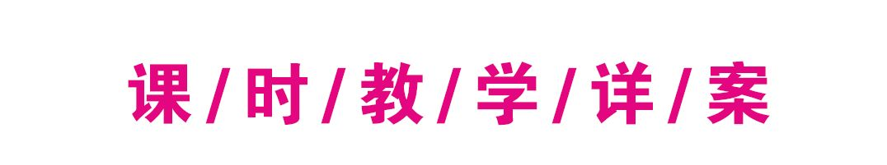
第1节 光的直线传播



1.识别光源,知道大致分类.
2.知道光沿直线传播及其应用.
3.记住光在真空和空气中的传播速度c=3×10⁸ m/s.
1.通过观察光在空气中和水中传播的实验现象,了解实验是研究物理问题的重要方法,提高观察实验能力.
2.阅读“科学世界——我们看到了古老的光”的内容,了解光可以反映宇宙的信息.
1.通过观察、实验等学习活动,养成善于观察、勤于思考、联系实际的学习习惯.
2.通过学习活动,使学生获得成功的愉悦,乐于参与物理学习活动.

【重点】 光沿直线传播的规律的了解和应用.
【难点】 能利用光的直线传播解释生活和自然中的一些简单现象.

【教师准备】 教师演示实验的器材和多媒体课件.
【学生准备】 激光笔、蚊香、火柴、果冻(半透明)、白纸板、一次性塑料水杯、牛奶、空玻璃容器、小平面镜、蜡烛、小孔成像仪等.


导入一:
同学们,假设这个世界没有光,我们看什么东西都是黑色的,或者说我们什么都看不见.由此说明光对人来说是很重要的,没有光,这个世界就不会如此五彩斑斓,如此美丽,甚至我们根本不能生存.今天我们就一起来探究光学世界.
导入二:
多媒体播放“祖国大好河山的风景”视频资料,老师自己配音:“金色的朝霞,蔚蓝的天空,郁郁葱葱的青山,姹紫嫣红的花朵——是谁把大自然点缀得如此美丽多彩?它的化妆师就是光.”据统计,人类由感觉器官接收到的信息中,有百分之九十以上的是通过眼睛得来的.
著名的诗人顾城有句名诗:黑夜给了我黑色的眼睛,我却用它来寻找光明.同学们,就让我们睁大眼睛,探寻光之秘密吧!
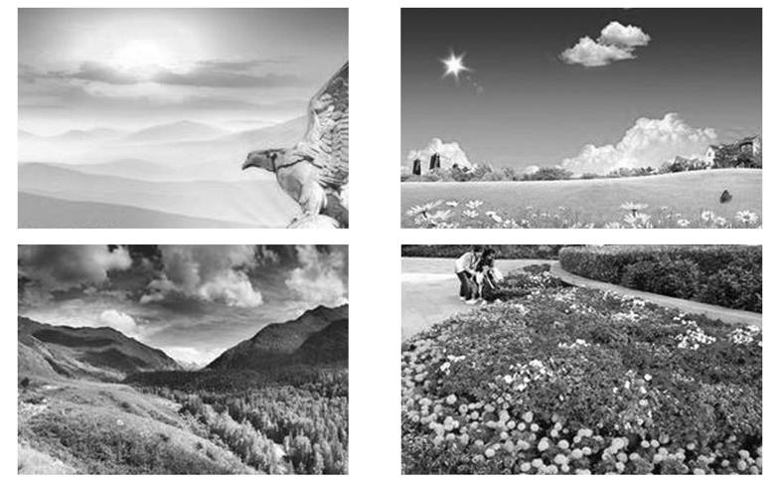
[设计意图] 注重知识联系,做好知识准备.
导入三:
问1:同学们在小时候做过手影游戏吗?今天让大家回到童年,重温儿时的欢乐,谁先来试一试?
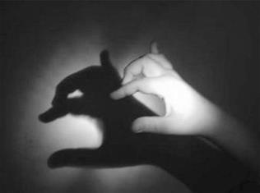
引导学生做手影游戏并在学生兴致高时突然断电;
问2:我们欣赏了这几位同学精彩的表演,你能提出与这一现象有关的问题吗?
引导学生提出要研究的问题:
如:为什么关了灯会没有手影?手影是怎样形成的?手影为什么会随手形的变化而变化?所有物体都有影吗?……

一、探究光的来源
问:刚才大家看到了,要形成影必须有光,那么光是从哪里发出来的呢?
1.多媒体播放生活中常见的发光体并引导学生概括光源的特点.
学生观察、讨论并归纳出光源的特点——能自行发光.
2.通过多媒体给出一些生活中的物体让学生辨认是否是光源;简述自然光源与人造光源.(如太阳、萤火虫、放电影的银幕、月亮、云层间的闪电、点燃的蜡烛等)
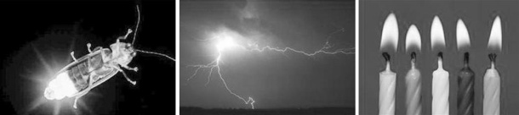
[知识拓展] 月亮本身不发光,只是反射太阳光,因此月亮不是光源.
[过渡语] 光是由光源发出来的,那么发出来的光又是怎样传播的呢?
二、探究光的传播
思路一
问:形成影的原因是什么?
教师引导学生猜想(可类比提示:如果在流动的水中插一木杆,水能绕过插在水中的木杆向前流动,光能否像水那样绕行呢?)
[设计意图] 培养学生猜想的能力,初步认识猜想在科学探究中的重要性.
学生思考并猜想——光沿直线传播.
问:科学仅仅靠猜想是不够的,如何验证你们的猜想是否正确呢?
引导学生根据提供的器材或自备器材设计实验并进行实验探究,巡视、指导学生.
(强调:激光束不能直射人眼!)
学生根据教师提供的器材分组设计实验并进行尝试实验.
问:哪些小组愿意上台跟大家一起交流?请把你们观察到的现象和得出的结论告诉大家.
引导学生上台演示并归纳结论.
小组代表演示,其余学生观察思考并归纳.
再问:光总是沿直线传播吗?有没有条件限制呢?
学生进一步思考并实验.
教师根据学生实验情况补充演示光在不同物质及同种不均匀物质中传播的情况.
学生观察思考、初步归纳出光沿直线传播的条件.
师生共同讨论得出:光在同种均匀介质中沿直线传播.
思路二
演示一:光在空气中沿直线传播.
演示二:光在水中沿直线传播.
演示三:光在玻璃中沿直线传播.
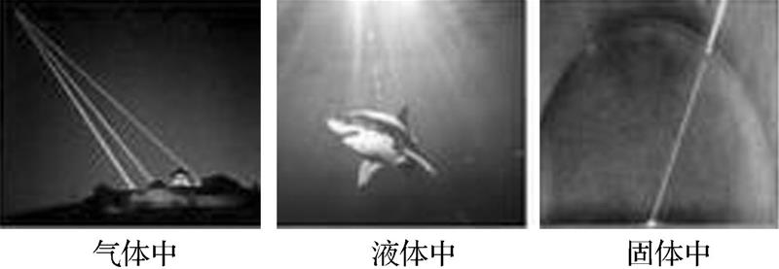
用激光演示器演示一、二、三.无激光演示器的可用幻灯机或长手电筒.
观察:让学生分别观察光在空气中、水中、玻璃中是沿直线传播的.
引导学生分析:在同种、均匀、透明物质中,光沿直线传播.
指导学生看教材图4.1 - 1,图4.1 - 2.
演示四:用三张纸板上的小孔在一条直线上,才能看到手电筒射来的光.验证光在空气中沿直线传播.
[过渡语] 光是一种无形的物质,如果要对它进行研究很困难,你能想个办法把一束光的传播路线和方向表示出来吗?
三、光线
师:光的传播是实际存在的,光线只是人们为了形象表示光的传播而画的带箭头的直线,它是表示光的一种模型,实际上是不存在的.
(1)学生思考并讨论;
(2)了解光线的实际意义;
(3)了解研究问题的方法——物理模型法.
[知识拓展] 光线是表示光的一种理想化的物理模型,实际上是不存在的,光线是为了研究问题方便而假想出来的,像这种建立理想化模型的方法是物理学研究问题的重要方法.
[过渡语] 在现实生活中,有很多现象都与光的直线传播有关,现在我们具体来研究一下.
四、光沿直线传播的应用
问1:通过刚才的研究,哪位同学来解释一下手影是怎样形成的?
问2:生活中光沿直线传播的例子有哪些?哪位同学给大家列举几个?
[设计意图] 学生思考讨论并列举光沿直线传播的其他例子.(如射击三点一线、激光准直等)
引导学生说出自然界中光沿直线传播的例子,并演示日食、月食多媒体动画.
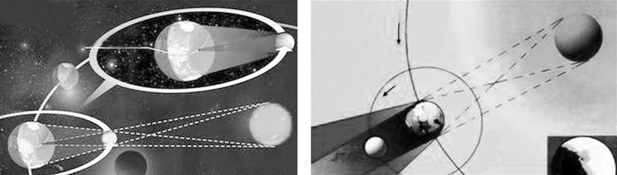
学生观察、思考并讨论.
也可以介绍或演示其他例子.
述:我国古代对光沿直线传播早有记载,早在2000多年前《墨经》中记述了一种叫“小孔成像”的现象,下面我们重温一下古人观察到的现象.(引导学生观察小孔成像实验)
1.学生观察小孔成像实验,分析归纳出成像的特点.
2.思考回答:小孔成像中,像和物体相比较,像是 立的;若要使像大一些,则烛焰应离小孔 些.(投影给出)
例子不胜枚举,希望同学们平时多去观察和思考,做个生活的有心人.
五、光传播的是什么
我们已经探讨了光的传播,你知道光传播的是什么吗?
学生通过讨论交流,了解光可以传播信息和能量.
[过渡语] 我们知道光的传播速度很快,那么光的传播速度到底是多少呢?
六、光传播的速度
问:打雷时,雷鸣和闪电在天空中同时发生,为什么我们总是先看到闪电后听到雷声?请同学仔细阅读教材“光的传播速度”部分然后跟大家交流一下.
巡视指导(教师指出:真空中的光速是物体运动的极限速度).
1.学生分析思考、交流讨论问题;
2.学生自学课本,了解光的传播速度情况;
3.光的传播速度很大,测光的速度是极困难的.因为光通过不太长的距离需要的时间非常短,我们不容易察觉到,17世纪天文学家和物理学家都认为光速无限大.伽利略对此提出怀疑,但实验没有成功.1767年丹麦物理学家罗默首次测得光速.1849年法国物理学家裴索在地面实验室成功地进行了光速测量.1920年美国物理学家迈克耳孙改进了裴索的实验,更精确地测定了光的速度.现在公认的光在真空中传播速度是3×10⁵千米/秒.
光在空气中的传播速度约为3×10⁵ km/s(或3×10⁸ m/s),光在水中、玻璃中的传播速度比空气中的小.

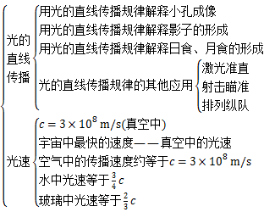

1.请帮小明在下列物体中找出不是光源的是 ( )

A.闪电 B.太阳
C.月亮 D.亮着的电灯
解析:光源为能自身发光的物体,闪电、太阳、亮着的电灯都可以自身发光,而月亮反射的是太阳光.故选C.
2.如图所示的四种现象中,不是由于光的直线传播而形成的是 ( )
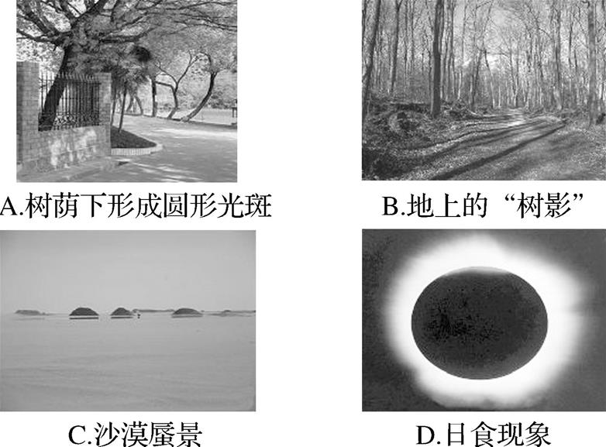
解析:光在同种均匀介质中沿直线传播.树荫下形成圆形光斑、地上的“树影”、日食现象都是由于光的直线传播形成的,沙漠蜃景是由于光在不均匀介质中传播时,光线发生偏折形成的.故选C.
3.光线从空气进入某种液体,它的传播速度将 ( )
A.增大 B.减小
C.保持不变 D.可能减小,也可能增大
解析:因为光在其他透明介质中的传播速度都小于光在空气中的传播速度,所以光从空气进入某种液体,光的传播速度将减小.故选B.

一、光的直线传播
1.光源
定义:能够发光的物体,叫做光源.
2.探究光的直线传播的条件
条件:光在同种均匀介质中沿直线传播.
光线:用一条带有箭头的直线表示光传播的径迹和方向,这样的直线叫光线.
3.光的直线传播应用
影、激光准直、日食、月食、小孔成像.
小孔成像的成像特点:倒立的实像.
二、光的传播速度
真空中的光速为c=3×10⁸ m/s.

一、教材作业
【必做题】
教材第72页动手动脑学物理的1,2,4题.
【选做题】
教材第72页动手动脑学物理的3题.
二、课后作业
【基础巩固】
1.下列物体中都是光源的是 ( )

A.太阳、月亮 B.烛焰、抛光金属板
C.太阳、烛焰 D.月亮、火把
2.当观察站在远处敲锣打鼓的人时,我们总是先看到他的动作,后听到锣鼓的声音.这一现象说明 ( )
A.光的传播不需要时间,而声音的传播需要时间
B.光在空气中的传播速度比声音在空气中的传播速度大得多
C.用人眼看物体比用耳朵听声音反应更灵敏些
D.总是先敲锣打鼓,后发出声音,动作先后不同
3.如图甲所示,枯井中的青蛙位于井底O点“坐井观天”,则青蛙通过井口观察范围正确的光路图是图乙中的 ( )
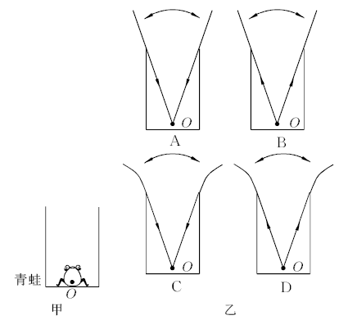
【能力提升】
4.北宋的沈括在《梦溪笔谈》中记述了光的直线传播和小孔成像的实验.他首先直接观察鸢(老鹰)在空中飞动,地面上的影子也跟着移动,移动的方向与鸢飞行的方向一致.然后在纸窗上开一小孔,使窗外飞鸢的影子呈现在室内的纸屏上,结果观察到“鸢东则影西,鸢西则影东”(如图所示).阅读了上述材料后,你认为下列哪种说法是错误的 ( )
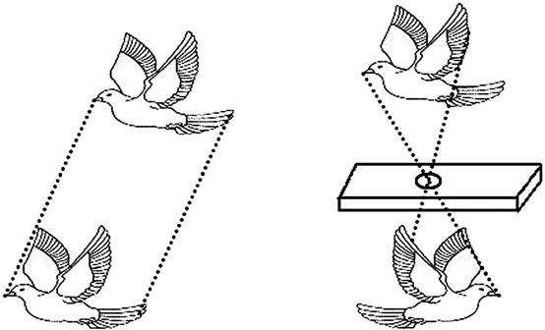
A.“鸢东则影西,鸢西则影东”所描述的现象是小孔成像
B.沈括观察到“鸢在空中飞动,地面上的影子也跟着移动”是小孔成像
C.小孔成像可用光的直线传播解释
D.小孔成像时像移动的方向与物移动的方向相反
5.某人在夜晚路过某一有路灯的街道过程中,先向路灯走近后走远,此人影子的长短变化情况是 .
6.古代时,由于无法解释日食的形成原因,人们迷信地认为日食是一种凶兆.现在我们可以用光的 来解释日食的原因.如图所示,有乒乓球、足球和瓦
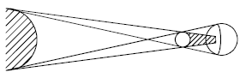
数较大的白炽灯.请你用这三种物品代表相应的星球,设计出观察日食成因的实验,并根据三个星球的排列位置,按示例,把答案填写在横线上.
用白炽灯代表太阳,用 代表 ,用 代表 .
7.如图甲所示是一张日环食照片.请在图乙中画出,人在其中能观察到日环食的阴影区,并在该影区内写入字母“HS”.
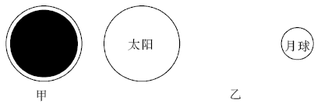
【拓展探究】
8.学习了光学知识后,爱动脑筋的小桐和小朵想自己探究小孔成像现象.如图所示,她们给两个空罐的底部中央分别打上一个圆孔和一个方孔,再用两片半透明的塑料膜蒙在空罐的口上.分别将小孔对着烛焰和灯丝,可以看到烛焰和灯丝通过小孔所成的像.
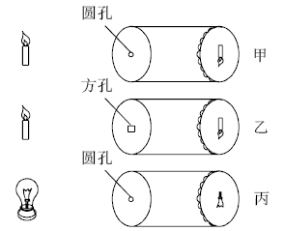
(1)分析比较甲、乙两图,可以得出怎样的结论?
(2)分析比较甲、丙两图,可以得出怎样的结论?
(3)通过实验,可以看到烛焰和灯丝在塑料膜上成的都是 (选填“正立”或“倒立”)的像,说明小孔成像的原理是 .
(4)树荫下的圆形光斑就是 通过树叶间的小孔在地面上所成的像.
【答案与解析】
1.C[解析:太阳本身能发光是光源.月亮是靠反射太阳的光,本身并不发光,所以不是光源.烛焰本身能发光是光源.镜子、抛光的金属板都不能发光,是靠反射别的光源的光.]
2.B[解析:敲锣打鼓的人的敲击动作和锣鼓声在空气中同时传播,敲击动作以光速传播,锣鼓声以声速传播,因为光速远远大于声速,所以总是先看到他的动作,后听到锣鼓的声音.故选B.]
3.A[解析:由于光在同种均匀介质中是沿直线传播的,所以C,D错误;青蛙通过井口观察是光射入青蛙眼中,A正确,B错误.故选A.]
4.B[解析:在纸窗上开一小孔,因为小孔成像是倒立的,故出现“鸢东则影西,鸢西则影东”的现象.小孔成像是光的直线传播原理,小孔成像时像移动的方向与物移动的方向相反,综上分析,选项A,C,D正确;沈括观察到“鸢在空中飞动,地面上的影子也跟着移动”是影子的成因,是光的直线传播形成的,因为光被挡住了,没有光的区域才变暗,所以选项B错误.]
5.先变短后变长[解析:本题考查光的直线传播的应用.当人在远处时,人与灯光的夹角小,形成的影子长;当人逐渐走近路灯时,人与灯光的夹角变大,此时形成的影子变短;当人经过路灯逐渐远离时,人与灯光的夹角又变小,形成的影子再次变长.因此,当人经过路灯时,影子先变短后变长.]
6.直线传播 乒乓球 月球 足球 地球[解析:日食是自然界的一种现象,当太阳、地球、月球三者恰好或几乎在同一条直线上时(月球在太阳和地球之间),由于光的直线传播,太阳到地球的光线便会部分或完全地被月球掩盖,产生日食;如果用白炽灯代表太阳,用乒乓球代表月球,用足球代表地球,就能演示日食的成因.]
7.如图所示.[解析:当月球转到地球和太阳之间,且三者处于同一直线上时,月球挡住了太阳射向地球的太阳光,由于光的直线传播,在月球的阴影部分的地区就发生了日食;根据光的直线传播,画出光路;发生日环食时,月球遮住了太阳的中心部分,在地球上能看到太阳的边缘部分.]
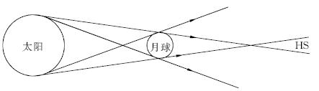
8.(1)小孔成像中所成的像与小孔的形状无关. (2)小孔成像中所成的像与物体的形状有关. (3)倒立 光在同种均匀介质中沿直线传播 (4)太阳[解析:(1)比较甲、乙两图可知,不同之处是甲中是圆孔,乙中是方孔,但是在半透明的塑料膜上成的都是蜡烛倒立的像,所以小孔成像中所成的像与小孔的形状无关;(2)比较甲、丙两图可知,不同之处是甲用的光源是蜡烛,丙用的光源是灯泡,在半透明的塑料膜上成的一个是蜡烛倒立的像,一个是灯丝倒立的像,小孔成像中所成的像与物体的形状有关;(3)小孔成像的原理是光在同种均匀介质中沿直线传播,正因如此所以所成的像都是倒立的;(4)树荫下的圆形光斑是太阳通过树叶间的小孔在地面上所成的像.]

1.总体分析
虽然光的传播是一个比较简单的教学内容,但内容还是比较多,比较杂,这要求教师要能充分把握知识之间的联系,能够做到主次分明,重点突出,难点突破.所以要上好这一节课的难度还是比较大的.我改变了旧的教学方式,提供大量器材,给学生适当的时间,让他们自己动手动脑,经历实验过程,并在其中去想,去说,去做,去表达,去感悟,去探索物理实验反映的物理本质.“发现”了光在同种均匀介质中的传播特点.通过探究光的直线传播规律,学生初步体会到了“提出问题——实验探究——得出结论——解释现象(产生问题的现象)——应用结论”的科学研究方法.较好地解决了这些问题,感觉效果很好.
2.在教学中重难点的把握与突破
(1)光路的呈现.通过多媒体展示了日常生活中常见的能呈现光路的现象,学生通过直观的现象很容易就想到介质中要有尘埃、水雾等微粒就能呈现光的传播路径,从而对后续的实验设计提供了条件.
(2)不均匀的同种介质的选材问题:因为这是学生学习本课内容的一个重点,所以实验不能忽略,而这个实验中如何制造不均匀介质问题,在课前通过大量的实验,经对比发现在开水中加入蜂糖,与少许奶粉,效果比较明显.另外还通过媒体课件辅以教学(太阳光从真空射入大气层中的现象)达到了较好的教学效果.
3.充分挖掘学生的创新潜能
整节课,学生始终处于积极参与探究的状态之中,他们在思考之后,自己能去选取仪器,设计实验,想到了一些非常有创意的方法.说明学生能独立地去探索、去实践.只要给他们充分发挥的时间和空间,就会激发起他们的创新潜能.
4.存在的不足
在本节课中学生在分组实验中有的学生还是不会做,而小组中的一些成员的团结精神不强,所以有些小组的实验效果不好.这方面的问题可以从平时教育入手,课余时候多帮助基础较差的学生,这样或许能较有效地解决这一问题.

动手动脑学物理(教材第72页)
- 如图所示,当青蛙坐在无水的井底O点时,根据光是沿直线传播的原理,它所看到的范围仅为夹角∠AOB范围内的景色.(A,B点为井口边缘的两点)
- 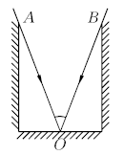
2.因为光是沿直线传播的,且光不能穿过不透明的物体,所以光射到不透明物体上
后,在这个物体的一侧就会有一个光照射不到的区域,这就是影子.
3.射击时瞄准目标、影子、小孔成像等.
4.解:太阳到地球的距离s=ct=3×10⁸ m/s×60 s×8=1.44×10⁸ km.赛车跑相同路程所用的时间为t'=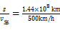=2.88×10⁵ h.

小孔成像的再认识探究活动
【探究课题】 小孔成像的再认识——动手制作不同的小孔成像观测器,研究小孔成像规律.
【组织形式】 学生活动小组.
【活动总体设计】 教师提出相关问题,可以利用典型例题让学生进行讨论;制订计划与设计实验过程;观察实验现象收集相关数据;分析讨论后进行组间交流.
【相关方案】
(1)在硬纸板上用锥子扎一个直径为1 mm~2 mm的圆孔.在暗室中点燃一支蜡烛放在小孔前,在硬纸板的另一侧的光屏上就能看到烛焰的像.改变屏与小孔的距离,像的大小和亮度如何变化?
(2)平行于硬纸板移动蜡烛,光屏上像的移动方向与蜡烛的移动方向是否相同?
(3)在不同的硬纸板上分别扎出不同形状的孔,一是三角形、一是方形,孔的形状对所成像有无影响?
(4)同一硬纸板上同时有两个或三个小孔(一是圆孔、一是三角形、一是方形),则光屏上会出现一个像还是几个像?形成的像各是什么样?
【探究实验目的】
(1)要求学生写出相关的探究过程报告,培养学生科学的实验方法,由假设的提出到理论的建立需要实验的不断检验.
(2)通过组内成员和组间的相互交流,培养学生的团体合作意识.
(3)发现学生在知识理解上的问题.

